舒城县杭埠镇孔雀城.云湖上境项目工地“2021.08.01”生产安全事故调查报告
来源：六安市舒城县·事故调查 六安市舒城县·事故调查
原文链接：https://www.shucheng.gov.cn/public/6618011/35162936.html
发布时间：2022-04-04 抓取时间：2026-10-14 正文含图，已嵌入原图

索引号： | /202204-00083 | 信息分类： | 事故通报
内容分类： | 市场监管、安全生产监管,其他,其他 | 发文日期： | 2022-04-04
发布机构： | 舒城县 | 文号：
生效时间： |  | 废止时间：
来源单位： | 舒城县应急局 | 成文日期： | 2022-04-04
名称： | 舒城县杭埠镇孔雀城.云湖上境项目工地“2021.08.01”生产安全事故调查报告
关键词：

索引号： | /202204-00083
信息分类： | 事故通报
内容分类： | 市场监管、安全生产监管,其他,其他
发文日期： | 2022-04-04
发布机构： | 舒城县
文号：
生效时间：
废止时间：
来源单位： | 舒城县应急局
成文日期： | 2022-04-04
名称： | 舒城县杭埠镇孔雀城.云湖上境项目工地“2021.08.01”生产安全事故调查报告
关键词：

舒城县杭埠镇孔雀城.云湖上境项目工地“2021.08.01”生产安全事故调查报告
字体：
2021年8月1日上午9时30左右，舒城县杭埠镇XXX项目工地，发生一起高坠事故，事故造成1人死亡。
依据《安全生产法》《生产安全事故报告和调查处理条例》（国务院令第493号）和《安徽省生产安全事故报告和调查处理办法》（省政府令第232号）等规定，县政府授权成立了由县应急局为组长单位，县公安局、县住建局、县总工会、杭埠镇人民政府为成员单位的事故调查组(以下简称“事故调查组”)，并邀请县纪委监委派员参加，依法开展事故调查工作。事故调查组按照“四不放过”和“科学严谨、依法依规、实事求是、注重实效”的原则，通过调查取证、现场勘察、查阅资料、询问有关人员，查明了事故发生的经过、原因、人员伤亡和直接经济损失等情况，初步认定了事故的性质。现将相关情况报告如下：
一、事发地点和相关企业概况
（一）事发地点
事发地点为XXX，位于舒城县杭埠镇XXX处。该XXX项目主要业态为高层、小高层及附属地库，建筑面积约126963平方米。
（二）相关企业
1.建设单位。舒城XXX地产开发有限公司，公司成立于2018年06月06日，注册资本65,300万元，统一社会信用代码为91341523MA2XXXXXX，注册地位于舒城县杭埠镇XXX，法定代表人为齐XX。经营范围包括房地产开发、楼房销售；工业厂房开发与经营；自有房屋租赁服务（依法须经批准的项目，经相关部门批准后方可开展经营活动）。
2.总承包单位：江苏XXX安装工程有限公司，公司注册资本为30000万元，统一社会信用代码为：913204131373XXXXXX。公司成立于1989年06月24日，注册地位于常州市XXX，法定代表人为赵XX，经营范围包括房屋建筑工程施工总承包、建筑装修装饰工程专业承包、市政公用工程施工总承包等（依法须经批准的项目，经相关部门批准后方可开展经营活动）。
3.监理单位：安徽XX建设项目管理有限公司，成立于2002年03月06日，统一社会信用代码913401007349XXXXXX，注册资本1000万元，注册地位于合肥市XXX，法定代表人为杨X，经营范围包括工程项目管理；建设工程监理；建设工程咨询等（依法须经批准的项目，经相关部门批准后方可开展经营活动）。
二、事故发生经过和应急救援情况
2021年8月1日上午，在安徽舒城经济开发区杭埠园区XXX，根据江苏XX第一建筑安装工程有限公司木工单项负责人韩XX的安排，陈XX、王XX等5名人员穿戴好安全防护用品，在该楼第3层内开展二次结构防水埂支模作业。陈XX主要负责该楼层西北角处的支模，其他几人分别负责另外几面的支模作业。上午9时20分许，正在A1-9#楼西南角绿化带树荫下休息的曹XX（江苏XX第一建筑安装工程有限公司现场负责人）忽然听到站在离他不远处的高XX（高旺设备租赁公司负责人）突然向他大喊，说9#楼那边出事了。曹XX听后立即赶到9#楼北侧(地面落点示意图和现场图如下)
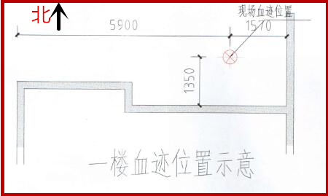

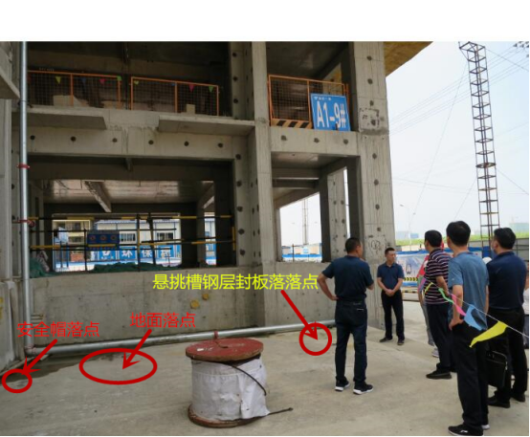
当时见木工陈XX面部朝下摔落在地面，安全帽滚落一边，头部正大量出血，而在其正上方位于该楼第3层的悬挑槽钢层处，有一“0.35M*0.69M”见方的坠落洞口清晰可见（三楼洞口示意图和现场图如下）

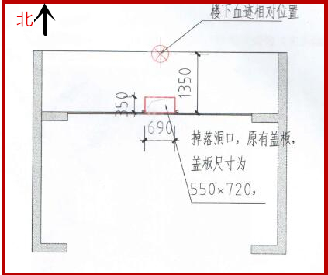
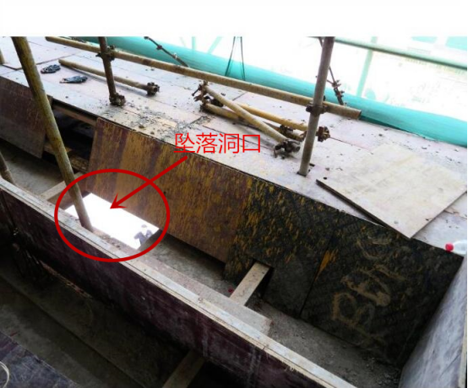
见此情景，曹XX立即安排高水清拨打了120急救、110报警电话，自已随后也给公司的项目经理秦XX拨打了电话，向其通报现场相关情况。时隔不久，120救护车赶到，医护人员迅速对陈XX展开现场抢救。上午10时许，伤者陈XX经医护人员抢救无效宣布死亡。
接事故信息报告后，县应急局、县住建局、杭埠镇人民政府、县公安局杭埠派出所等单位相关人员立即赶至事故现场，了解事故发生原因，组织开展善后处理工作。
三、事故造成的人员伤亡、直接经济损失等情况
（一）死亡人员。陈XX，男，身份证号342622197402XXXXXX，安徽省巢湖市庐江县同大镇XX村人，在事故中死亡。
（二）直接经济损失。按照《企业职工伤亡事故经济损失统计标准》（GB6721-86）统计，该事故造成1人死亡，直接经济损失约90万元。
四、事故原因和和事故性质认定
（一）事故原因分析
1、经调查证实：事发工地---安徽舒城经济开发区XX.XX项目，已申报创建“六安市级安全生产标准化示范工地”，且已于2021年7月25日通过专家评审组现场验收。
2、专家现场勘察证实：
（1）事故发生前，事故现场工地安全防护设施均达到相关标准要求，设定了悬挑隔离防护封闭层，施工单位项目部对作业班组进行了安全技术交底。（见附件1A)
（2）事发当天作业人员均按要求佩戴了安全帽等安全防护用品；
（3）A1-9#楼第3层西北侧止水坎支模作业区域处在楼层内脚手架悬挑层位置，该区域位置属非洞口、临边性质，且悬挑层上部采取了封闭隔离防护措施，其下层也用护板进行了封闭防护(见附件1B)，由此可见，现场作业人员“系安全带”只是一项强化的安全防范措施，而非必须采取项。故陈XX当天作业未选择系安全带也符合要求。
（4）根据现场支模流程要求，陈XX当天作业时，需先临时拆除防碍支模作业的两空调板之间的上层护板方可进行后续作业（下层护板未拆除），其整个作业过程符合现场支模规定流程。（见附件2A、附件2B）
3、调查组现场勘察：坠落处洞口位于两空调板之间，尺寸为0.35M*0.69M，其四周附近处有数根支撑钢管。（见附件3）
4、经调取现场视频监控：在事发现场南北方向有视频监控覆盖，事故调查组调取了事发时段的监控视频，发现陈XX在坠落过程中，身体呈“倒立状”落地（见附件4）。从人遇到突发应急情况的本能反应情况分析，如果陈XX是在作业时突然失足踏进了两空调板之间洞口，他理应能迅速伸手抓住洞口旁边的支撑钢管进行自救，借助双手的攀爬力，完全可以确保身体不会穿过洞口坠落至楼下地面。甚至，即便是在坠落瞬间陈XX也未及时抓住身旁的钢管，在接下来的坠落过程中身体也应保持“直立状”下落。现监控显示“陈XX在坠落过程中，身体呈“倒立状”，由此可见：陈XX在事发当时身体出现了突发状况，并且在突发状况发生时已经丧失了最基本的求生本能反应。
5、陈XX2021年7月17日在庐江XX卫生院的就诊病历显示：（1）陈XX有高血压和心功能不全病史；（2）经CT诊断，陈XX患有腰椎间盘突出；（3）陈XX主诉腰部疼痛3月余伴双下肢活动障碍；（4）病历医嘱建议卧床休息3个月。以上可见，陈XX隐瞒了相关病史，其身体状况不适宜从事建筑工地相关作业。（见附件5）
6、陈XX妻子王X之在事故调查阶段所提供的情况说明材料表明： 陈XX在事故发生前一段时间，身体状况一直很很差，腰部长期疼痛，事发前曾去医院就医（见附件6）；另调取实名制考勤记录显示，陈XX事发前15天无考勤记录。可见事发当天陈XX应属带病上工作业。
综合以上6点可见：陈XX有高血压和心功能不全病史，且患有腰椎间盘突出症，事故发生时尚未痊愈，身体状况很差。8月1日当天，陈XX隐瞒病情带病上工，在XX项目的A1－9#楼第3层开展止水坎支模作业过程中，身体突发疾病，一头栽进两空调板之间的洞口，并洞穿下层防护板，身体呈”倒立状”坠落至一楼水泥地面导致死亡。
据此，事故调查组认为，该事故直接原因为：陈XX在开展止水坎支模作业过程中身体突发疾病，一头栽进两空调板之间的洞口，并洞穿下层防护板，身体呈”倒立状”坠落至一楼水泥地面导致死亡。
（二）事故性质认定
事故调查组综合认定，导致本起事故发生的直接原因是陈XX在作业过程中身体突发疾病，故本起事故应认定为非生产安全责任事故。下一步，由县应急局负责将该事故调查报告提交县人民政府批复结案。

文件下载
政策咨询
如果您对该政策文件有疑问，可以拨打标题上方的电话咨询相关部门。
标签：

